Гера Ольга Миколаївна,
вчитель географії вищої категорії
Запорізького колегіуму «Елінт» м. Запоріжжя.
Тема уроку: Фізико-географічне районування України (8 клас).
Мета уроку:
Навчальна:
- узагальнити і систематизувати знання учнів з даної теми;
- контроль рівня засвоєння знань, отриманих під час попередніх уроків;
- формувати вміння встановлювати причинно-наслідкові зв’язки;
- вдосконалювати вміння та навички роботи з картою, формувати нестандартне мислення;
Розвивальна:
- розвивати індивідуальні та пізнавальні здібності кожної дитини;
- розвивати вміння робити висновки, аналізуючи інформацію;
- розвивати географічне мислення, увагу, спостережливість;
- розвивати творчі здібності учнів та стимулювати творчу активність;
- розвивати здатність до самостійної роботи;
- вміння застосовувати теоретичні знання на практиці;
- практичні вміння та навички роботи з текстом, географічними об’єктами;
- комунікативні компетенції учнів (Буряк В., Фінько В., Пацюк І.);
- вміння організовувати індивідуальну діяльність;
- вміння самооціювання за визначеними критеріями власної діяльності;
- допомагати кожній особистості пізнавати себе, самовизначатися і само реалізовуватися;
- протягом уроку максимально виявляти, ініціювати, використовувати індивідуальний (суб’єктивний) досвід дитини;
- розвивати логічне мислення;
Виховна:
- виховувати національну свідомість, любові до рідної школи, поваги до культури та історії навчального закладу;
- виховувати інтерес до предмета;
- виховувати вміння показувати свою ерудицію та кмітливість.

Клас: 8 клас загальноосвітньої школи.

Тип уроку: узагальнення і систематизація набутих знань, умінь та навичок.
Методи роботи: закінчити речення, тести, знайти відповідність, робота з контурною картою, усні відповіді…
Навчальне обладнання: фізична карта України, індивідуальна картка-оцінювання, контурна карта України, поле для гри «Географічні хрестики-нолики».
Технічне забезпечення: інтерактивна дошка, проектор, комп’ютер;
Програмне забезпечення: SMART Notebook 10, обладнання Epson/
Хід уроку.
- Організаційний момент.
Привітання з учнями класу.
Доброго дня, діти! Налаштуйтеся на роботу, посміхніться один одному, кивніть ті, у кого зараз гарний настрій.
- Мотивація навчальної діяльності.
7 годин на уроках географії ви вивчали тему «Фізико-географічне районування України» (слайд 1).

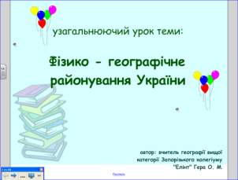

Сьогодні я пропоную вам перевірити якість ваших знань з вивченої теми « Фізико – географічне районування України», для цього вам потрібна індивідуальна картка-оцінювання (слайд 2, додаток 1) де ви будете самостійно, під контролем вчителя виставляти отримані бали.
За перший етап уроку ви можете отримати максимум 6 балів,
за контурну карту, на якій ви будете виконувати індивідуально завдання – отримаєте максимально 2 бали,
за наступні правильні відповіді по 1 балу.

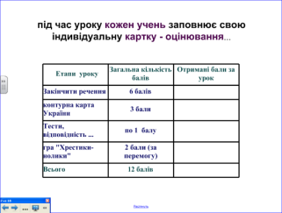

Отже, пропоную розпочати роботу-перевірку.
- Основна частина уроку. Узагальнення теми «Фізико-географічне районування України».
Методичний прийом «Продовжити речення», учні першого варіанту виконують завдання парні (синім кольорем), а другий варіант – завдання непарні (зеленого кольору). Ваше завдання поставити відповідно свій номер речення та закінчити його. За всі правильні відповіді кожен учень отримає максимально 6 балів ( слайди 3-8). Учитель переключає інтерактивною ручкою слайди через декілька секунд, зачитуючи речення кожному варіанту.

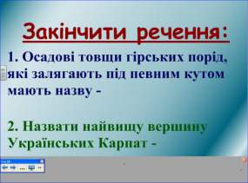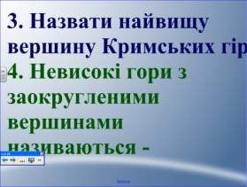

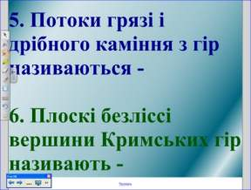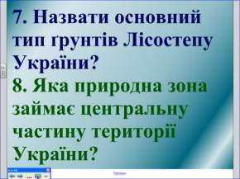

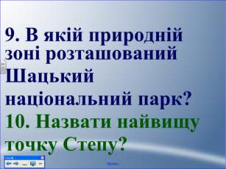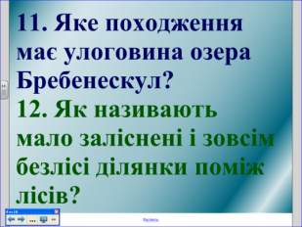

(Слайд 9)
Методичний прийом « Самоперевірка»
Тепер я пропоную обмінятись своїми роботами з сусідом по парті та провести взаємоперевірку – за правильну відповідь ви ставите 1 бал, підраховуєте правильні відповіді та оцінку ставите до індивідуальної картки-оцінювання «закінчити речення».

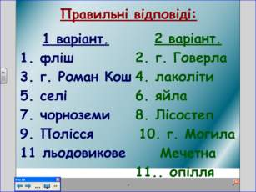

Слайд 10
Методичний прийом «Знайти відповідність».
Ви повинні терміни та географічні об’єкти відправити до відповідної гірської системи України Карпат або Криму. Переносити правильну відповідь мишкою від комп’ютера у відповідну ячейку, якщо вірно відповіли слово поглинається, якщо помилились учні – слово повернеться до початкового рівня. За правильну відповідність кожен з вас отримує ще по 1 балу.

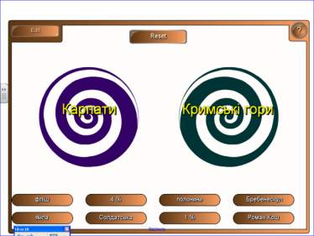

Слайд 11
Методичний прийом « Тест».
За кожну правильну відповідь на тест ви можете отримати ще по 1 балу. Ваше завдання вибрати правильну відповідь, для цього читаєте питання та вибираєте правильну відповідь нажавши інтерактивною ручкою на прямокутник з відповіддю, потім нажимаєте віконце – наступний тест.

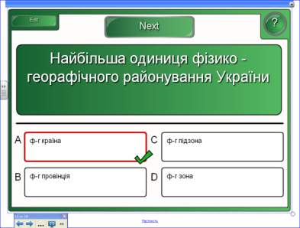

Слайд 12 - 13
Методичний прийом «Знайти помилки».
Таке завдання вимагає від вас знайти та виправити помилки в реченні – правильна відповідь 1 бал у вашу картку-оцінювання. Ваше завдання інтерактивною ручкою закреслити помилку та записати нею правильну відповідь. Учитель перевіряє, нажавши інтерактивом на помилці, висвітлюється вірна відповідь.

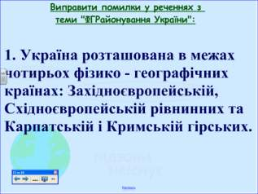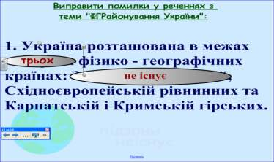

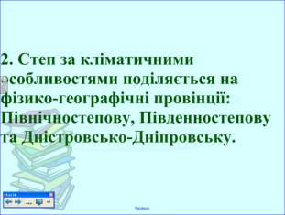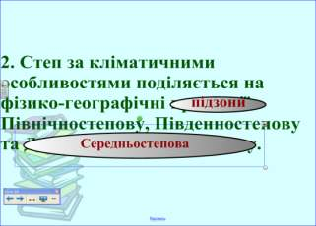

Слайд 14
Методичний прийом «Географічна гра»
Запрошує двох учнів пограти в гру «Географічні хрестики – нолики».
Ваше завдання дотримуючись правил гри «Хрестики-нолики» закреслити паралельно, вертикально чи по-діагоналі три ваші знаки, але вибираючи номери запитань. Хто першим закреслить поле отримає 2 бали, той хто не встигне – 1 бал. Вибираєте інтерактивною ручкою любу цифру за якою сховане запитання з теми, а на слайді «Запитання» є значок, який дасть вам правильну відповідь, нажміть її. Успіхів.

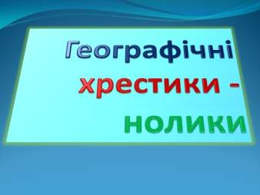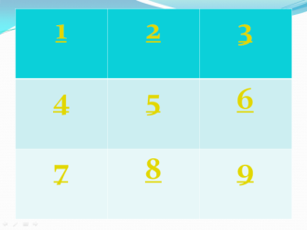

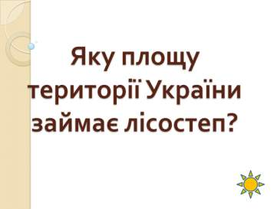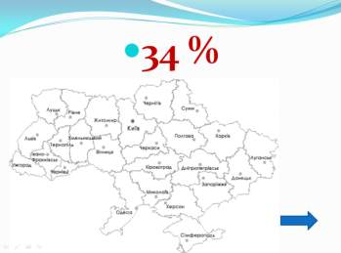

Слайд 15
Методичний прийом «Намалюй карту».
Наступне завдання виконує кожен учень на контурній карті України, дотримуючись правил оформлення географічної карти. За правильне виконання такого завдання кожен отримає 3 бали. На виконання контурної карти у вас є 10 хвилин.

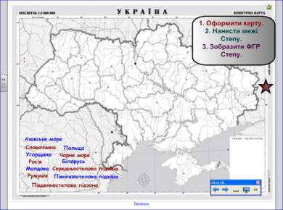

Після виділеного часу учні здають контурні карти, а один бажаючий учень виходить до дошки, щоб зобразити те, що він наніс на контурну карту. Для цього вибираєте колір інтерактивною ручкою для зображення, якщо помилились можна витерти ластиком.
Учитель, використовуючи можливості програми, витягує інтерактивною ручкою правильне зображення території.

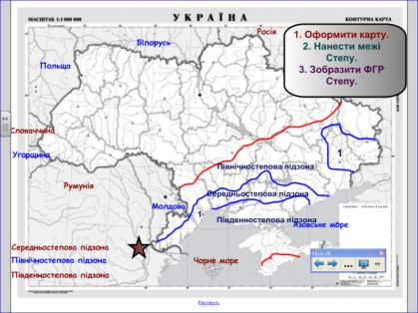

Методичний прийом « Перевірка та аналіз роботи».
Випадково зі стопки учнівських контурних карт вибирається декілька робіт і за допомогою обладнання Epson діти, дивлячись на зображення, аналізують контурну карту, виправляючи допущенні помилки, використовуючи інтерактивну ручку.

Слайд 16
Методичний прийом « Математичний підрахунок».
Настав час підрахувати отримані вами бали за тему «Фізико-географічне районування України». Отримані бали за урок підрахувати та записати в колонці « Всього».

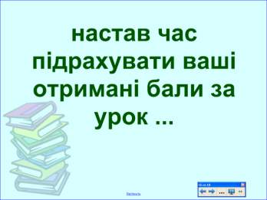

Слайд 17 Подяка за роботу на уроці.
- Виставлення оцінок в журнал кожному учневі.
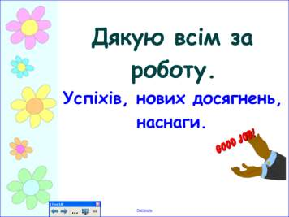
- Домашнє завдання. Слайд 18 Самоаналіз теми «Фізико-географічне районуванняУкраїни».

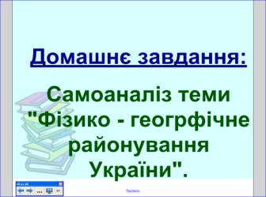

Використані джерела інформації:

- Пестушко В. Ю., Уварова Г. Ш. Фізична географія України: Підручник для 8 класу загальноосвіт. навч. закл. – К.: Генеза, 2008.- 288с.:іл.
- https://www.google.com.ua/search?hl=ru&biw=991&bih=651&site=imghp&tbm=isch&sa=1&q=%D0%BA%D0%BE%D0%BD%D1%82%D1%83%D1%80%D0%BD%D0%B0+%D0%BA%D0%B0%D1%80%D1%82%D0%B0+%D0%A3%D0%BA%D1%80%D0%B0%D1%97%D0%BD%D0%B8&oq=%D0%BA%D0%BE%D0%BD%D1%82%D1%83%D1%80%D0%BD%D0%B0+%D0%BA%D0%B0%D1%80%D1%82%D0%B0+%D0%A3%D0%BA%D1%80%D0%B0%D1%97%D0%BD%D0%B8&gs_l=img.3..0l10.5941.15624.0.15984.22.12.0.10.10.0.170.1422.0j12.12.0....0...1c.1.42.img..0.22.1475.3r7PLY0iYfI
- Програми для загально-освітніх навчальних закладів. 6-11 класи. Географія. Економіка. Міністерство освіти і науки України,К.;Ірпінь, 2005.

Додаток 1
Індивідуальна картка – оцінювання з теми «Фізико – географічне районування України».
Клас______________ Прізвище та імя учня ______________________

Етап уроку | Кількість балів | Отримані бали учнем
«Закінчити речення» | По 1 балу за правильну відповідь –  всього - 6 балів
«Контурна карта» | 3 бали
Тести, відповідність, помилка …. | По 1 бали за кожну правильну відповідь
Гра «Географічні хрестики-нолики» | 2 бали – переможцю та 1 бал гравцеві
Всього | 12 балів

